МБОУ « Средней общеобразовательной школы №1» п. Пуровск Пуровского района, ЯНАО. Тема самообразования на уроках изобразительного искусства.
АВТОР: Н.М. Козел
ТЕМА САМООБРАЗОВАНИЯ: Пейзаж как художественно эстетическое воспитание учащихся.

Тени сизые смесились,
Цвет поблекнул, звук уснул
Жизнь, движенье разрешились
в сумрак зыбкий, в дальний гул...

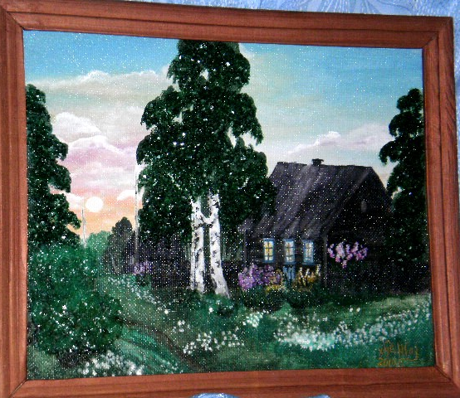

Природа- важнейшее средство воспитания детей школьного возраста. Сколько открытий делает ребенок, общаясь с ней! Дети общаются с природой в разное время года – и когда вокруг лежит пушистый снег, и когда зацветают сады. Таким образом , ребенок, с помощью органов чувств , воспринимает многообразие свойств, природных объектов :форму, величину ,звуки, краски и.т.д.
Эстетическое восприятие природы вызывает у детей чувства бережного, заботливого отношения к растениям, животным, стремление не убивать, а преумножать и ухаживать за ними. Дети с хорошо развитым эстетическим восприятием запоминают и соответственно отражают в своей творческой деятельности большое количество образов , используют более разнообразные средства самовыражения.
Ребята используют различные средства самовыражения, фотографию, рисунок, живопись ,народные ремесла .С детства научивших понимать природу , ценить ее, ребенок будучи взрослым, сможет испытать на себя ее благотворное влияние.
Эстетические явления и искусства, глубоко воспринятые людьми, способны порождать богатый эмоциональный отклик.
Но красота пейзажа никогда не сводится к его чувственным качествам. Через чувственные бытие и взаимосвязанное с ним человеческое содержание.
Мотылька полет незримый
Слышен в воздухе ночном...
Час тоски невыразимой!..
Всё во мне, и я во всем!..
Сумрак тихий, сумрак сонный,
Лейся в глубь моей души,
Тихий, томный, благовонный,
Все залей и утиши.
Чувства — мглой самозабвенья
Переполни через край!..
Дай вкусить уничтоженья,
С миром дремлющим смешай!
Все выразительные эпитеты употреблены здесь по отношению к природе в переносном смысле, т.е. заимствованы из сферы человеческой жизни. Природа здесь поэтически одухотворена: ее качества выражают духовное состояние, которое может переживаться только человеком.
Смысл наслаждения красотою этих выразительных качеств природы — в познании содержания человеческой жизни через объективное состояние жизни, бытия природы.
С точки зрения нашей эстетики все это является результатом отнюдь не духовного содержания природы, присущего ей якобы самой по себе (точка зрения объективно-идеалистической эстетики), и не психологических особенностей субъективного сознания человека, якобы первичного и творящего мир из самого себя (точка зрения субъективно-идеалистической эстетики), равно как и не самих по себе естественно-материальных свойств объективно существующих явлений действительности (точка зрения созерцательно-метафизической материалистической эстетики). Эта возможность воспринимать в материальных свойствах явлений человеческий смысл является результатом исторически развившихся эстетических способностей человека. Научившись видеть в преобразованном им мире свою собственную сущность, человек стал и в нетронутой им непосредственно природе замечать то, что напоминает его собственную жизнь, осмысливать ее явления эстетически.
Значит ли это, что внешний облик прекрасных явлений природы выступает только как форма раскрытия одного лишь человеческого содержания?
Иногда непосредственно воспринимаемый облик того или иного природного явления может выступать именно в качестве чисто внешней оболочки только человеческого содержания. Иллюстрацией этого могут служить некоторые аллегорические образы животных в литературе (Холстомер у Л.Толстого, Каштанка у А.Чехова в одноименных произведениях) или символические образы пейзажной лирики в поэзии («Сосна», «Утес» у М.Лермонтова). Хотя в этих образах и отражаются определенные естественные свойства природных явлений, очевидно, что сами эти явления выступают лишь как форма для раскрытия человеческого содержания и никакого самостоятельного значения не имеют. Эстетически оценивается здесь не явление природы, а человек.
Но так обстоит дело далеко не всегда. Если это может быть правомерно по отношению к данным образам, то иначе обстоит дело, когда речь идет, например, об образах животных во многих народных сказках, в рассказах и повестях о животных Э.Сетона-Томпсона, в анималистической скульптуре и живописи, а также в пейзажах Шишкина и Айвазовского, многих (не символических) произведениях пейзажной лирики в поэзии и т.д.
Когда в народных сказках перед нами выступают хитрая лиса, кровожадный волк, простодушный медведь и т.п., то в их поведении и внешних свойствах, конечно, раскрываются черты человеческих характеров, но не только они одни, а также одновременно повадки, черты, особенности естественной жизни данных животных, входящие в самое содержание их образов. То же можно сказать и об анималистических образах профессионального искусства, где человеческое содержание бывает еще менее очевидно. Однако оно и в этих случаях, в конечном счете, всегда имеет место и выражается в общественной значимости освоенных человеком природных свойств, в силу чего изображение этих свойств и приобретает эстетическую ценность
Эстетическая оценка явлений общественной жизни теснее, чем оценка каких-либо других явлений, связана с критериями политическими и нравственными. Давая политическую оценку тому или иному явлению, мы оцениваем его с точки зрения классовой борьбы, места и роли в ней данного явления; нравственная оценка определяется отношениями между личностью и обществом. Но и в том, и в другом случае происходит отвлечение от конкретно-индивидуальных, неповторимо своеобразных внешних сторон и черт данного явления.
2016 год.

